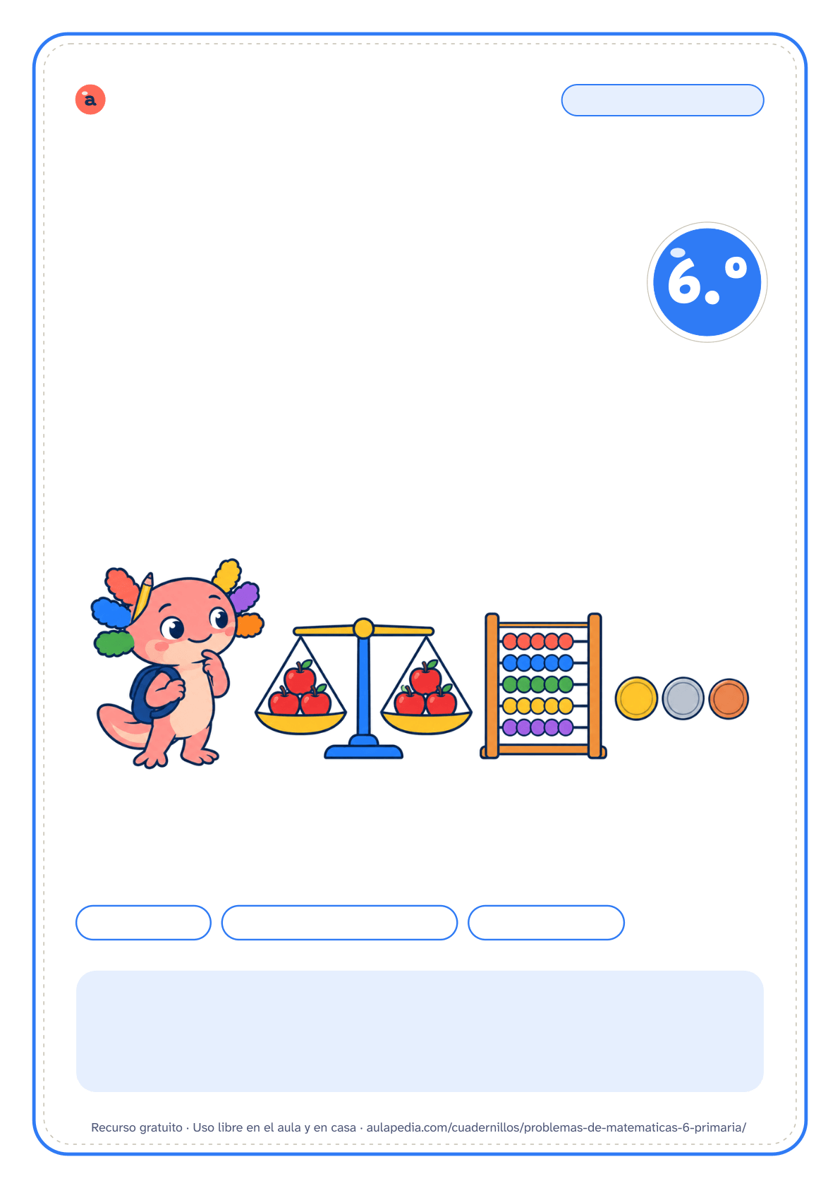

aulapedia.com | Cuadernillo para imprimir
CUADERNILLO · MATEMÁTICAS
Problemas de matemáticas
6.º grado de primaria · Edición en pesos

42 problemas | Datos, operación y solución | Con solucionario
Este cuadernillo es de: ___________________________________________
Grado y grupo: _____________ Fecha en que lo empiezo: ____________

Cómo usar este cuadernillo
Cuadernillo de problemas de matemáticas de 6.º grado de primaria · Para docentes y familias
Qué trae
Porcentajes, proporcionalidad, escalas, velocidad, medias, áreas y volúmenes: estos 42 problemas piden relacionar magnitudes más que hacer cuentas largas. Hay que calcular cuánto es el 40 % de un grupo o qué porcentaje representa una parte, pasar una receta de seis personas a cuatro, leer la escala de un mapa o repartir un pago en plazos. Los de compras comparan ofertas y calculan rebajas y subidas de precio.
Esta es la edición en pesos: los precios van en pesos, los decimales se escriben con punto y la división, con «÷». En la página del cuadernillo hay otra edición en euros, con coma decimal y la división con dos puntos.
Cómo usarlo en 6.º grado de primaria
Enseña a reducir a la unidad: cuánto vale uno y, después, cuánto valen los que piden. Que expresen los porcentajes sencillos como fracciones (el 25 % es la cuarta parte; el 10 %, la décima) y elijan el camino más corto. Pide siempre una comprobación razonada: si una prenda se rebaja, el precio final no puede ser mayor que el inicial.
Cinco pasos para cada problema
Leer el problema dos veces y contarlo con otras palabras: quién, qué pasa y qué se pregunta. Anotar los datos con su nombre («14 lechugas», no «14») y tachar los que no hagan falta.

Pensar el plan: qué operación resuelve cada paso. Un dibujo o un esquema de barras ayuda a verlo. Hacer las cuentas en la cuadrícula del recuadro.

Escribir la solución con una frase completa y comprobar que tiene sentido y que responde a la pregunta.
Cómo corregir
El solucionario repite cada ficha con los datos, las operaciones y la frase de solución en rojo. Hay problemas que admiten otro camino (restar de dos en dos, cambiar el orden de los pasos): si el plan es correcto y el resultado coincide, está bien. Lo que conviene corregir siempre es la frase: un número suelto no es una solución.
Para imprimir
Cada ficha empieza en una página nueva, así que puedes imprimir el cuadernillo entero o solo las páginas que necesites: el índice dice dónde empieza cada una y los números coinciden con los del visor de PDF. Está pensado para fotocopiar en blanco y negro.
Puedes imprimirlo y fotocopiarlo para tu clase, tu centro o tu casa. Si quieres compartirlo, comparte el enlace de la página y no el archivo: así llega siempre la versión corregida.

Índice
Cuadernillo de problemas de matemáticas de 6.º grado de primaria
Página Solución
• Cómo usar este cuadernillo 2
• Para empezar: de un paso a varios 4
1 Problemas de uno y de dos pasos . . . . . . . . . . . . . . . . . . . . . . . . . . . . . . . . . . . . . . . . . . . . . . . . . . . . . . . . . . . . . . . 4 19
2 Problemas de dos pasos o más . . . . . . . . . . . . . . . . . . . . . . . . . . . . . . . . . . . . . . . . . . . . . . . . . . . . . . . . . . . . . . . . . 6 21
• Decimales, fracciones y porcentajes 8
3 Problemas con decimales, dinero y porcentajes . . . . . . . . . . . . . . . . . . . . . . . . . . . . . . . . . . . . . . . . . . . . . . . 8 23
4 Problemas con decimales, fracciones y porcentajes . . . . . . . . . . . . . . . . . . . . . . . . . . . . . . . . . . . . . . . . . 10 25
• Más problemas para practicar 12
5 Problemas de proporciones y porcentajes . . . . . . . . . . . . . . . . . . . . . . . . . . . . . . . . . . . . . . . . . . . . . . . . . . . . 12 27
6 Problemas de áreas, volúmenes y medias . . . . . . . . . . . . . . . . . . . . . . . . . . . . . . . . . . . . . . . . . . . . . . . . . . . . 14 29
• De compras, en pesos 16
7 Problemas de compras: rebajas y ofertas . . . . . . . . . . . . . . . . . . . . . . . . . . . . . . . . . . . . . . . . . . . . . . . . . . . . . 16 31
• Solucionario 18
Nombre: _________________________________________________ Fecha: ____________________
Problemas de uno y de dos pasos
1. Lee cada problema con atención. Anota los datos, haz la operación y escribe la solución con una frase.
1. El huerto escolar es un rectángulo de 18 metros de largo y 12 metros de ancho. ¿Cuál es su área?

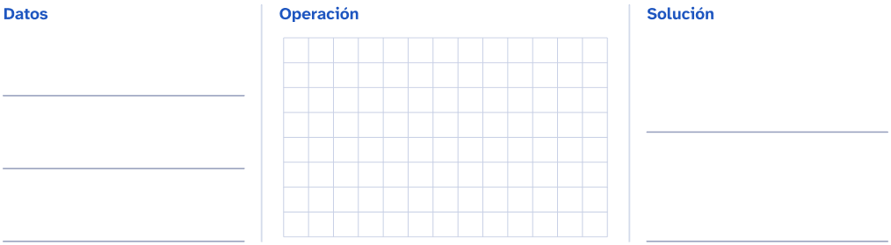
2. Un autobús sale a las 8 de la mañana y viaja a 80 kilómetros por hora. Llega a su destino a la 1 de la tarde. ¿Cuántos kilómetros recorre?

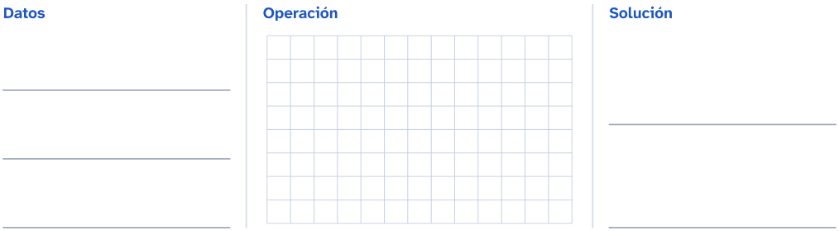
3. Una receta para 4 personas lleva 300 gramos de arroz. ¿Cuántos gramos de arroz hacen falta para 10 personas?

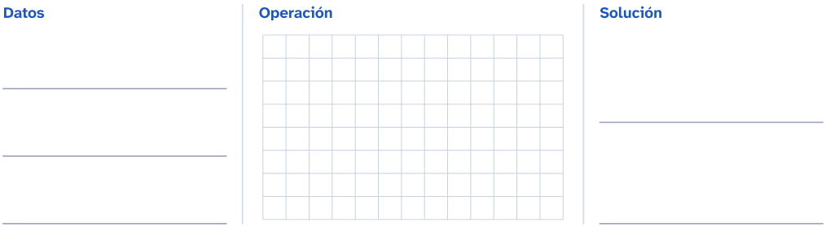
Nombre: _________________________________________________ Fecha: ____________________
Problemas de uno y de dos pasos
1. Lee cada problema con atención. Anota los datos, haz la operación y escribe la solución con una frase.
4. La biblioteca tenía 2350 libros. Este año ha comprado 480 y ha retirado 135 porque estaban estropeados. ¿Cuántos libros tiene ahora?

5. Una campaña de reciclaje recoge 4500 kilogramos de vidrio. El 40 % se recoge en enero. ¿Cuántos kilogramos se recogen en enero?

6. Un comerciante compra 15 cajas de 24 kilogramos de naranjas. Vende dos de cada tres kilogramos. ¿Cuántos kilogramos vende?

Nombre: _________________________________________________ Fecha: ____________________
Problemas de dos pasos o más
1. Lee cada problema con atención. Anota los datos, haz la operación y escribe la solución con una frase.
1. En un concurso de lectura, Emilio lee 3 libros de 128 páginas y 2 libros de 96 páginas. ¿Cuántas páginas lee en total?

2. En un invernadero hay 1200 plantas. El 15 % son pimientos y el resto, tomates. ¿Cuántas plantas de tomate hay?

3. Una pista de atletismo mide 400 metros. Natalia da 7 vueltas y media. ¿Cuántos metros recorre?

Nombre: _________________________________________________ Fecha: ____________________
Problemas de dos pasos o más
1. Lee cada problema con atención. Anota los datos, haz la operación y escribe la solución con una frase.
4. En la excursión de fin de curso participan 240 alumnos. El 25 % va al museo y el resto, al parque. ¿Cuántos alumnos van al parque?

5. Un equipo de fútbol marca 3, 5, 2 y 6 goles en cuatro partidos. ¿Cuál es la media de goles por partido?

6. El auditorio tiene 25 filas de 18 asientos. En una función se ocupan las tres quintas partes. ¿Cuántos asientos quedan libres?

Nombre: _________________________________________________ Fecha: ____________________
Problemas con decimales, dinero y porcentajes
1. Lee cada problema con atención. Anota los datos, haz la operación y escribe la solución con una frase.
1. Una mochila cuesta $400 y tiene un 15 % de descuento. ¿Cuánto cuesta con el descuento?

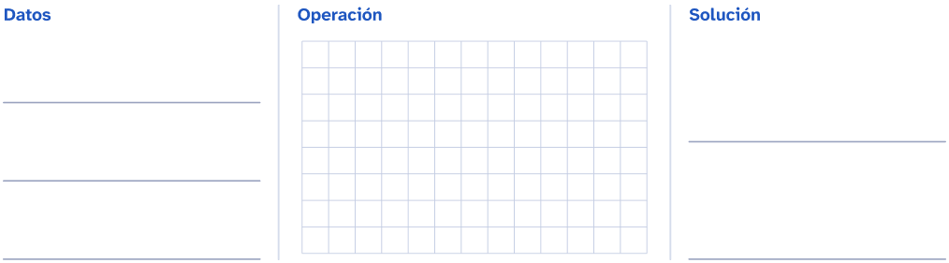
2. Cuatro amigos pagan entre todos una pizza de $246, todos lo mismo. ¿Cuánto paga cada uno?

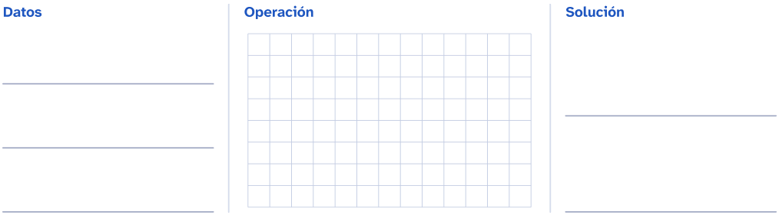
3. En la excursión, una botella tiene 1.5 litros de agua. Se llenan 6 vasos de 0.2 litros. ¿Cuánta agua queda en la botella?

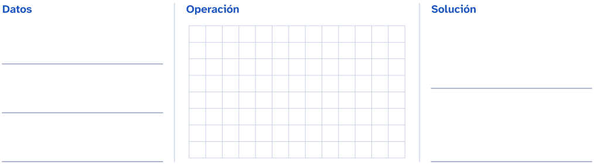
Nombre: _________________________________________________ Fecha: ____________________
Problemas con decimales, dinero y porcentajes
1. Lee cada problema con atención. Anota los datos, haz la operación y escribe la solución con una frase.
4. Las manzanas cuestan $48.50 el kilogramo. ¿Cuánto cuestan 3 kilogramos?

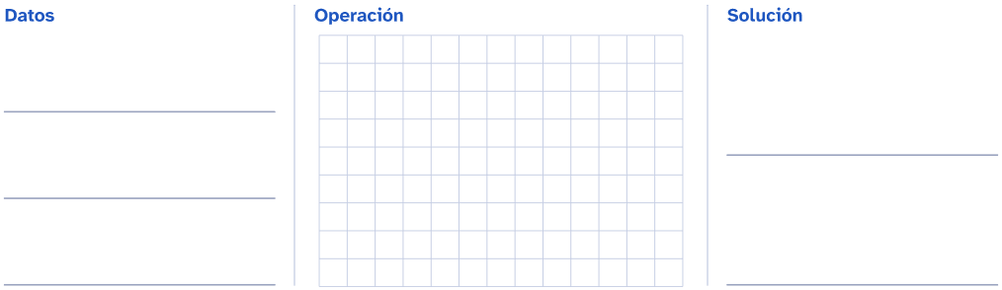
5. Mario ahorra $35.50 cada semana para comprarse un libro. ¿Cuánto habrá ahorrado en 8 semanas?

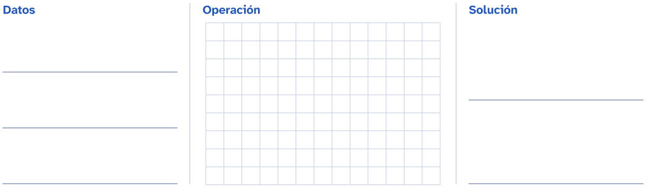
6. Unos tenis cuestan $680 y tienen un 25 % de descuento. ¿Cuánto cuestan con el descuento?

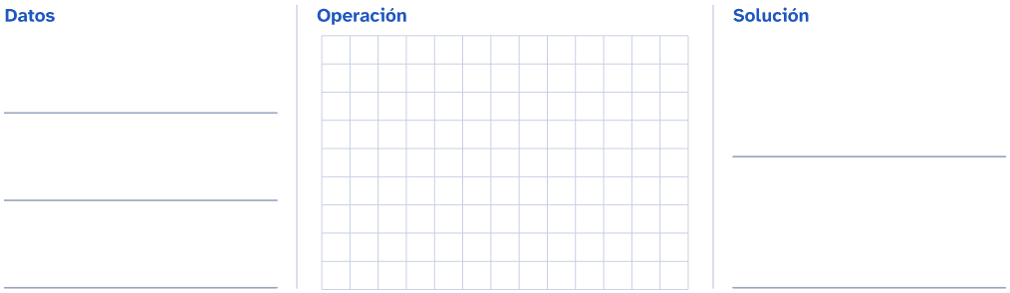
Nombre: _________________________________________________ Fecha: ____________________
Problemas con decimales, fracciones y porcentajes
1. Resuelve cada problema con las operaciones que necesites (unos necesitan una y otros, dos) y escribe la solución con una frase.

Recuerda
Para calcular una fracción de una cantidad, divide entre el denominador y multiplica por el numerador. El 25 % es lo mismo que 25/100, es decir, 1/4.
1. Un depósito de 250 l está lleno en sus 3/5 partes. ¿Cuántos litros de agua tiene?

Operaciones

Solución: ___________________________________________________________________________
2. Un huerto mide 360 m². En 2/3 del huerto se siembran jitomates. ¿Cuántos metros cuadrados se siembran?

Operaciones

Solución: ___________________________________________________________________________
3. Un auto gasta 6.5 l de gasolina cada 100 km. ¿Cuántos litros gasta en 340 km?

Operaciones
Solución: ___________________________________________________________________________
Nombre: _________________________________________________ Fecha: ____________________
Problemas con decimales, fracciones y porcentajes
4. Un maratón mide 42.195 km. Una corredora lleva 28.5 km. ¿Cuántos kilómetros le faltan?

Operaciones

Solución: ___________________________________________________________________________
5. Una playera cuesta $240 y tiene un descuento del 25 %. ¿Cuánto se paga por ella?

Operaciones

Solución: ___________________________________________________________________________
6. Tres amigos se reparten 7.5 kg de naranjas a partes iguales. ¿Cuántos kilos le tocan a cada uno?

Operaciones
Solución: ___________________________________________________________________________
Nombre: _________________________________________________ Fecha: ____________________
Problemas de proporciones y porcentajes
1. Lee cada problema con atención. Anota los datos, haz la operación y escribe la solución con una frase.
1. En una escuela de 450 alumnos, el 40 % practica algún deporte. ¿Cuántos alumnos practican deporte?

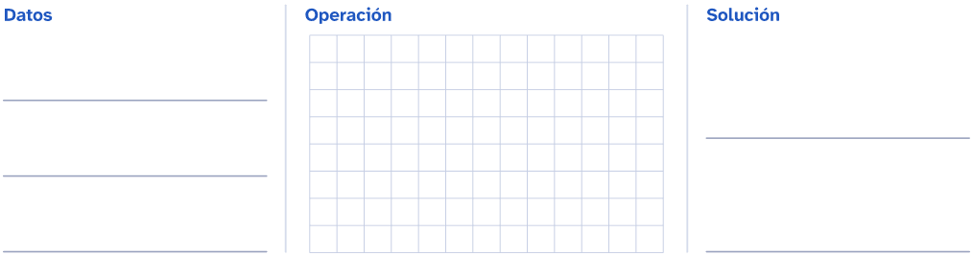
2. Para hacer 4 panes hacen falta 600 gramos de harina. ¿Cuántos gramos hacen falta para 10 panes iguales?

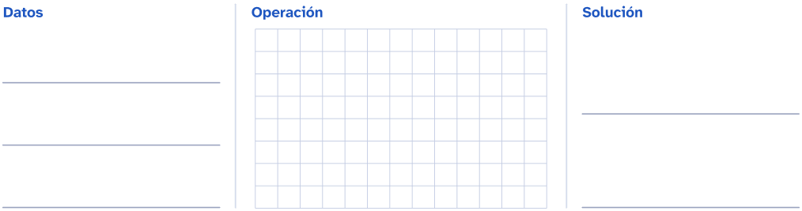
3. En un mapa, 1 centímetro representa 5 kilómetros. Dos pueblos están separados por 7.5 centímetros en el mapa. ¿Qué distancia hay entre ellos en la realidad?

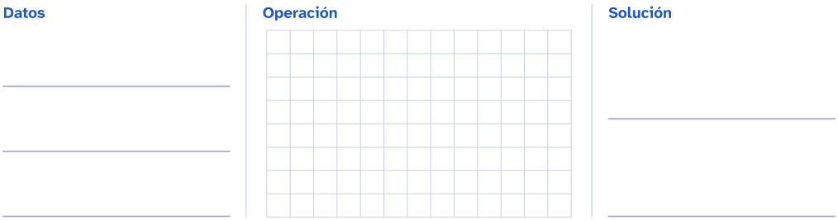
Nombre: _________________________________________________ Fecha: ____________________
Problemas de proporciones y porcentajes
1. Lee cada problema con atención. Anota los datos, haz la operación y escribe la solución con una frase.
4. Un tren recorre 255 kilómetros en 3 horas, siempre a la misma velocidad. ¿Cuántos kilómetros recorre en 5 horas?

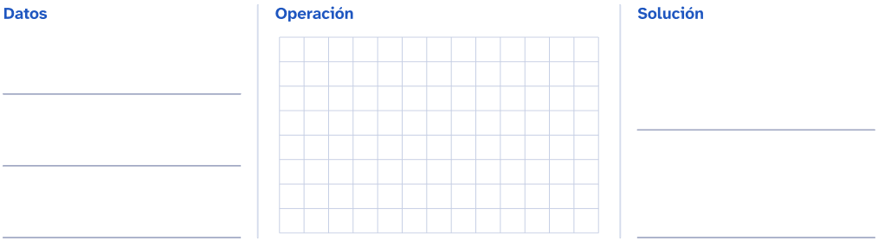
5. De los 30 alumnos de una clase, 18 van a la escuela caminando o en bicicleta. ¿Qué porcentaje de la clase es?

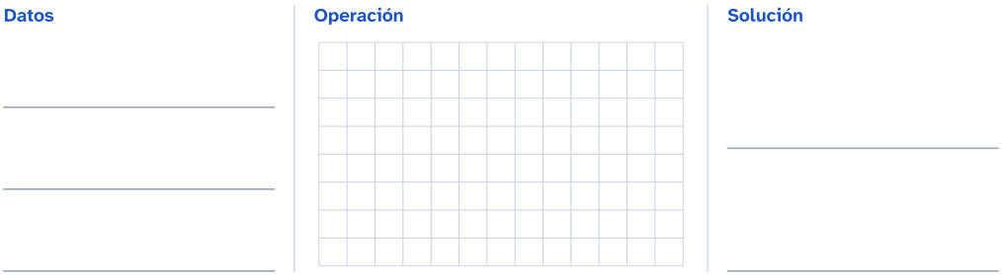
6. Una receta para 6 personas lleva 450 gramos de arroz. ¿Cuánto arroz hace falta para 4 personas?

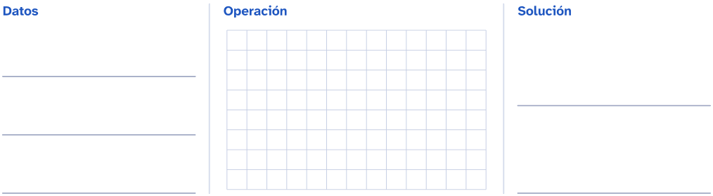
Nombre: _________________________________________________ Fecha: ____________________
Problemas de áreas, volúmenes y medias
1. Lee cada problema con atención. Anota los datos, haz la operación y escribe la solución con una frase.
1. Un jardín rectangular mide 24 metros de largo y 15 metros de ancho. Se siembra césped en dos terceras partes. ¿Cuántos metros cuadrados de césped hay?

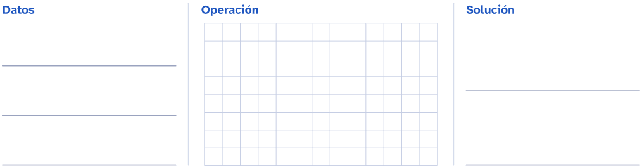
2. Una piscina mide 25 metros de largo, 10 metros de ancho y 2 metros de profundidad. ¿Cuántos metros cúbicos de agua caben?

3. Las calificaciones de Leo en cuatro exámenes son 7, 8, 6 y 9. ¿Cuál es su calificación media?

Nombre: _________________________________________________ Fecha: ____________________
Problemas de áreas, volúmenes y medias
1. Lee cada problema con atención. Anota los datos, haz la operación y escribe la solución con una frase.
4. Un triángulo tiene 16 centímetros de base y 9 centímetros de altura. ¿Cuál es su área?

5. Una fuente lanza 45 litros de agua cada minuto. ¿Cuántos litros lanza en 2 horas y media?

6. Un rollo de 50 metros de cable se corta en trozos de 1.25 metros. ¿Cuántos trozos salen?

Nombre: _________________________________________________ Fecha: ____________________
Problemas de compras: rebajas y ofertas
1. Lee cada problema con atención. Anota los datos, haz la operación y escribe la solución con una frase.
1. Una chamarra cuesta $900 y tiene un 20 % de descuento. ¿Cuánto cuesta ahora?

2. En una tienda, 3 playeras cuestan $270. En otra, 5 playeras iguales cuestan $400. ¿Cuánto cuesta cada playera en la tienda más barata?

3. Una pantalla cuesta $7200. Se paga el 25 % al comprarla, que es la cuarta parte, y el resto en 6 pagos iguales. ¿Cuánto se da en cada pago?

Nombre: _________________________________________________ Fecha: ____________________
Problemas de compras: rebajas y ofertas
1. Lee cada problema con atención. Anota los datos, haz la operación y escribe la solución con una frase.
4. Un kilo de queso cuesta $168. Sofía compra 250 gramos, que son la cuarta parte de un kilo. ¿Cuánto paga?

5. El año pasado, el boleto del museo costaba $80. Este año cuesta un 25 % más, es decir, la cuarta parte más. ¿Cuánto cuesta ahora?

6. Con $150 se compran 6 kilos de manzanas. ¿Cuántos kilos se compran con $400?

Solucionario
Cuadernillo de problemas de matemáticas de 6.º grado de primaria

Desde aquí hasta el final están las respuestas de todas las fichas, en el mismo orden en que aparecen en el cuadernillo. En el índice, la columna «Solución» dice en qué página está la de cada una.
Si vas a entregar el cuadernillo al alumnado, imprime solo de la página 1 a la 17: estas hojas son para quien corrige.
En las preguntas abiertas la respuesta es un modelo: vale cualquier otra que diga lo mismo con sus palabras y se apoye en el texto o en los datos.

Problemas de uno y de dos pasos · Soluciones
1. Lee cada problema con atención. Anota los datos, haz la operación y escribe la solución con una frase.
1. El huerto escolar es un rectángulo de 18 metros de largo y 12 metros de ancho. ¿Cuál es su área?

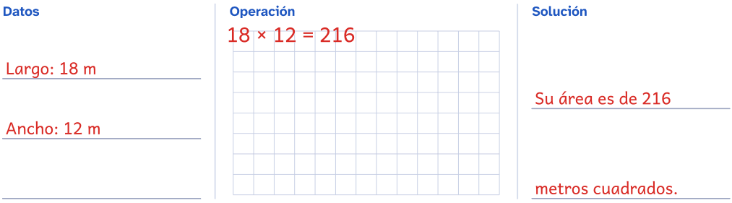
2. Un autobús sale a las 8 de la mañana y viaja a 80 kilómetros por hora. Llega a su destino a la 1 de la tarde. ¿Cuántos kilómetros recorre?

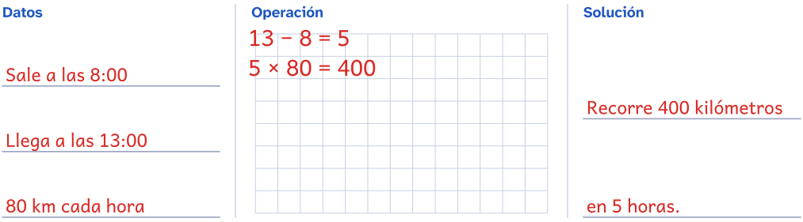
3. Una receta para 4 personas lleva 300 gramos de arroz. ¿Cuántos gramos de arroz hacen falta para 10 personas?

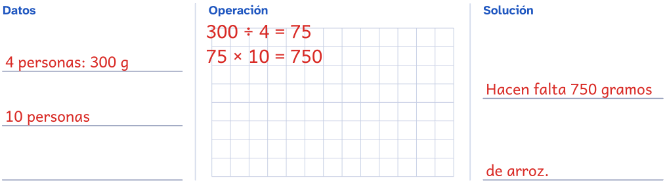

Problemas de uno y de dos pasos · Soluciones
1. Lee cada problema con atención. Anota los datos, haz la operación y escribe la solución con una frase.
4. La biblioteca tenía 2350 libros. Este año ha comprado 480 y ha retirado 135 porque estaban estropeados. ¿Cuántos libros tiene ahora?

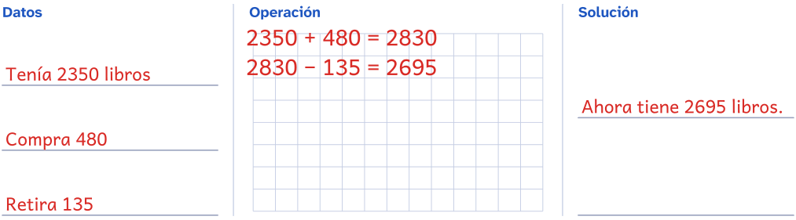
5. Una campaña de reciclaje recoge 4500 kilogramos de vidrio. El 40 % se recoge en enero. ¿Cuántos kilogramos se recogen en enero?

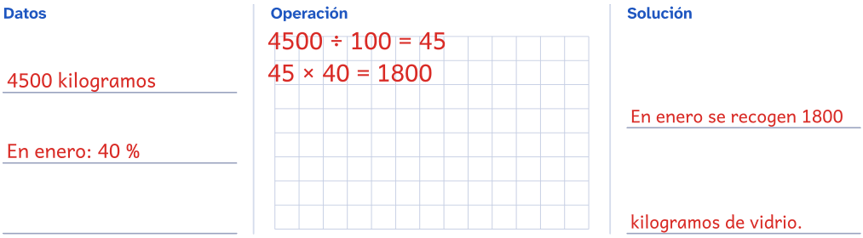
6. Un comerciante compra 15 cajas de 24 kilogramos de naranjas. Vende dos de cada tres kilogramos. ¿Cuántos kilogramos vende?

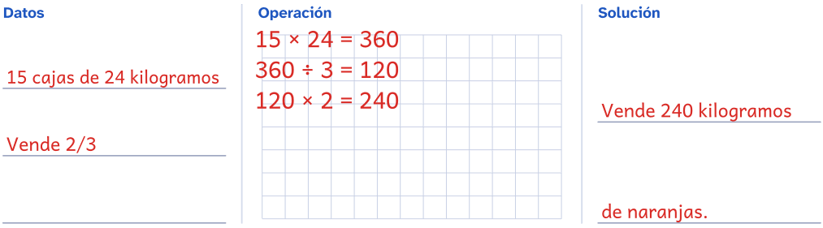

Problemas de dos pasos o más · Soluciones
1. Lee cada problema con atención. Anota los datos, haz la operación y escribe la solución con una frase.
1. En un concurso de lectura, Emilio lee 3 libros de 128 páginas y 2 libros de 96 páginas. ¿Cuántas páginas lee en total?

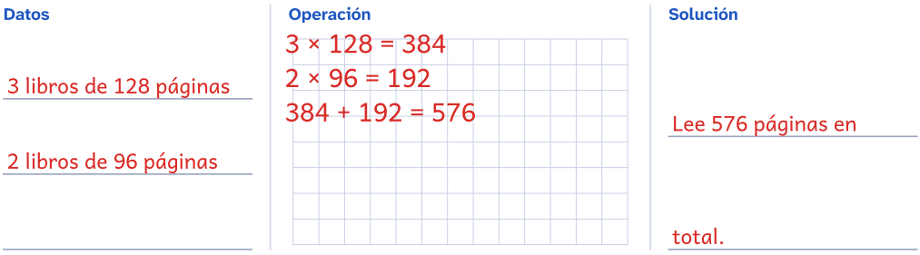
2. En un invernadero hay 1200 plantas. El 15 % son pimientos y el resto, tomates. ¿Cuántas plantas de tomate hay?

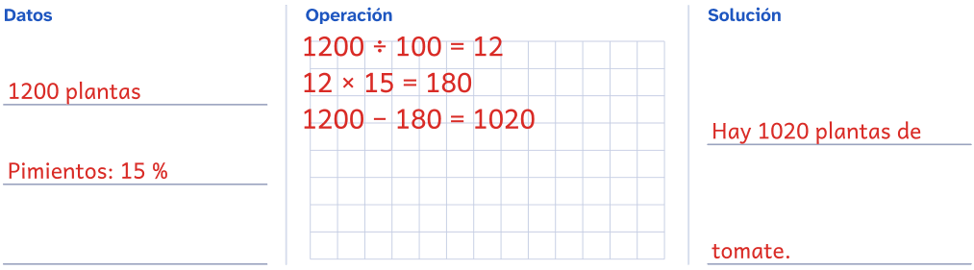
3. Una pista de atletismo mide 400 metros. Natalia da 7 vueltas y media. ¿Cuántos metros recorre?

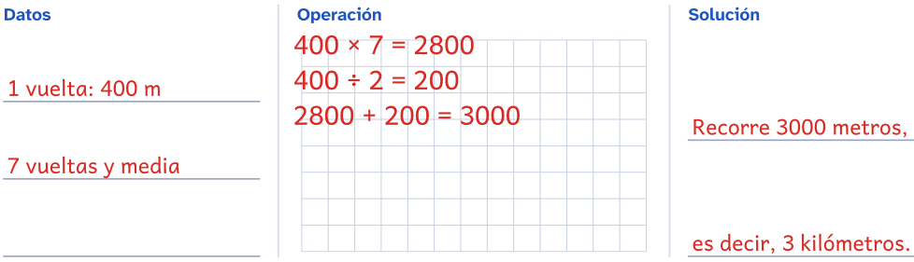

Problemas de dos pasos o más · Soluciones
1. Lee cada problema con atención. Anota los datos, haz la operación y escribe la solución con una frase.
4. En la excursión de fin de curso participan 240 alumnos. El 25 % va al museo y el resto, al parque. ¿Cuántos alumnos van al parque?

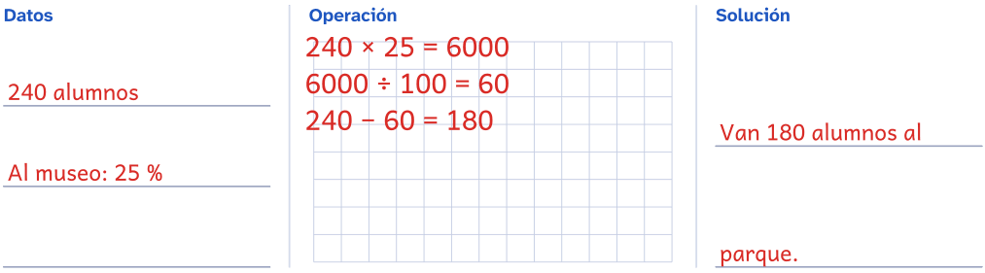
5. Un equipo de fútbol marca 3, 5, 2 y 6 goles en cuatro partidos. ¿Cuál es la media de goles por partido?

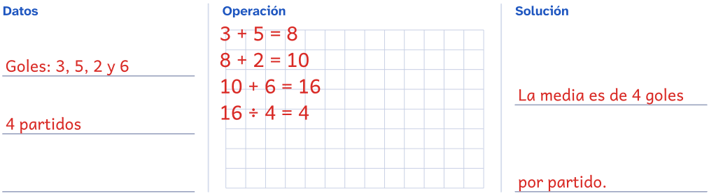
6. El auditorio tiene 25 filas de 18 asientos. En una función se ocupan las tres quintas partes. ¿Cuántos asientos quedan libres?

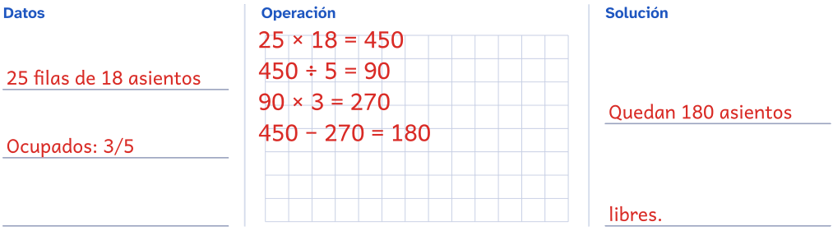

Problemas con decimales, dinero y porcentajes · Soluciones
1. Lee cada problema con atención. Anota los datos, haz la operación y escribe la solución con una frase.
1. Una mochila cuesta $400 y tiene un 15 % de descuento. ¿Cuánto cuesta con el descuento?

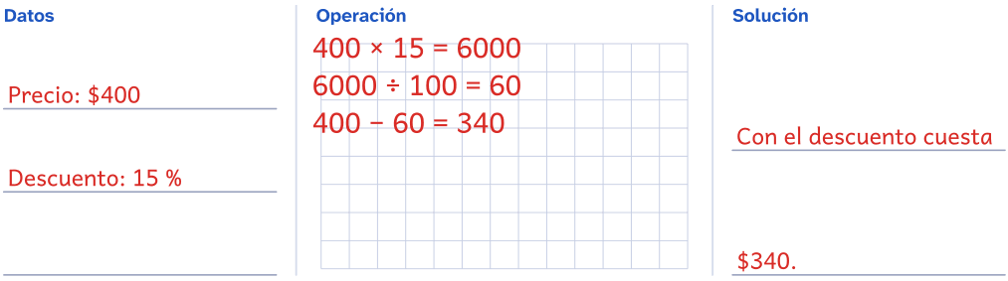
2. Cuatro amigos pagan entre todos una pizza de $246, todos lo mismo. ¿Cuánto paga cada uno?

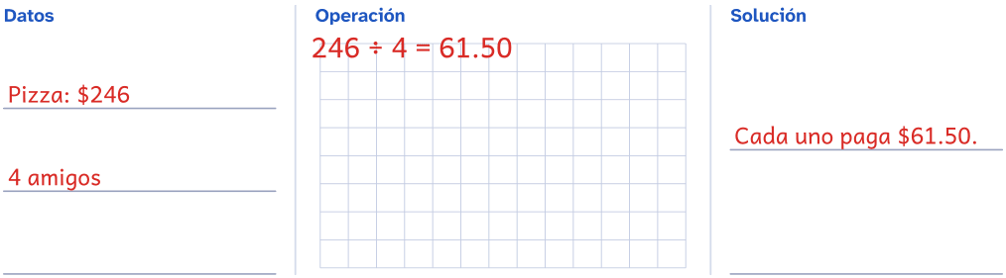
3. En la excursión, una botella tiene 1.5 litros de agua. Se llenan 6 vasos de 0.2 litros. ¿Cuánta agua queda en la botella?

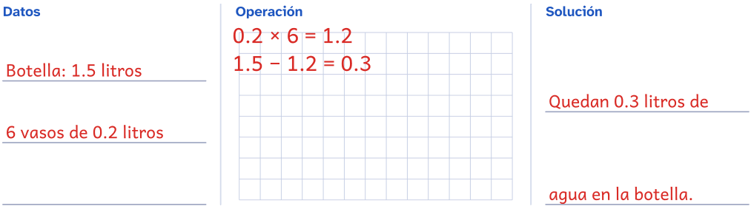

Problemas con decimales, dinero y porcentajes · Soluciones
1. Lee cada problema con atención. Anota los datos, haz la operación y escribe la solución con una frase.
4. Las manzanas cuestan $48.50 el kilogramo. ¿Cuánto cuestan 3 kilogramos?

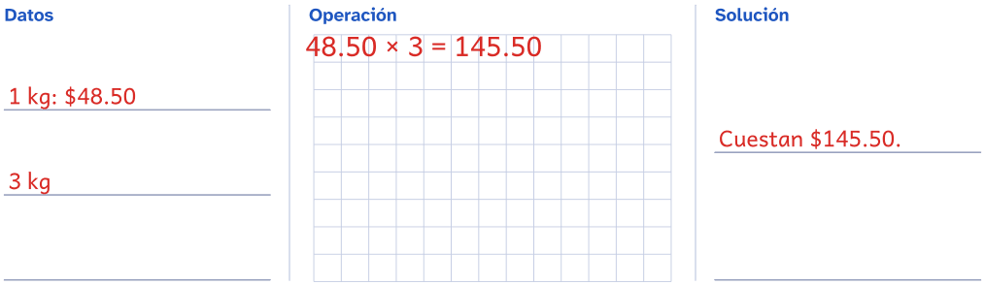
5. Mario ahorra $35.50 cada semana para comprarse un libro. ¿Cuánto habrá ahorrado en 8 semanas?

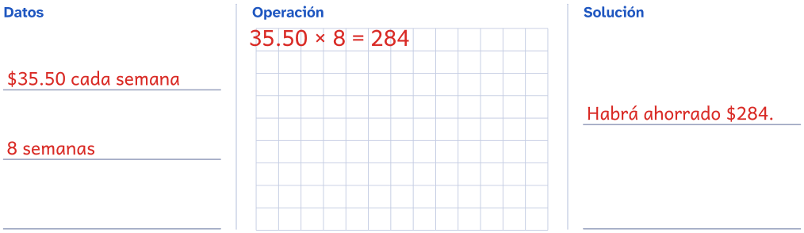
6. Unos tenis cuestan $680 y tienen un 25 % de descuento. ¿Cuánto cuestan con el descuento?

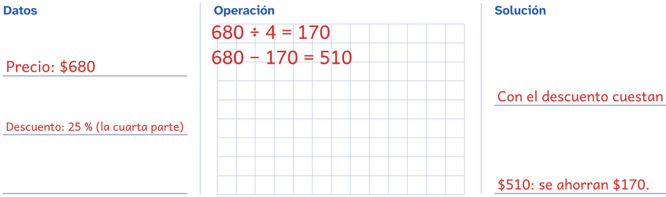

Problemas con decimales, fracciones y porcentajes · Soluciones
1. Resuelve cada problema con las operaciones que necesites (unos necesitan una y otros, dos) y escribe la solución con una frase.

Recuerda
Para calcular una fracción de una cantidad, divide entre el denominador y multiplica por el numerador. El 25 % es lo mismo que 25/100, es decir, 1/4.
1. Un depósito de 250 l está lleno en sus 3/5 partes. ¿Cuántos litros de agua tiene?

Operaciones
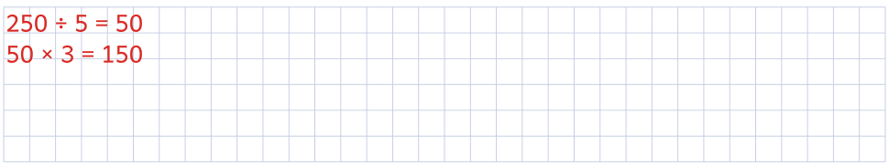
Solución: Tiene 150 l de agua. _______________________________________________________
2. Un huerto mide 360 m². En 2/3 del huerto se siembran jitomates. ¿Cuántos metros cuadrados se siembran?

Operaciones
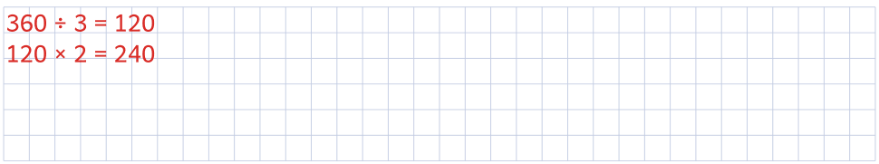
Solución: Se siembran 240 m² de jitomates. __________________________________________
3. Un auto gasta 6.5 l de gasolina cada 100 km. ¿Cuántos litros gasta en 340 km?

Operaciones
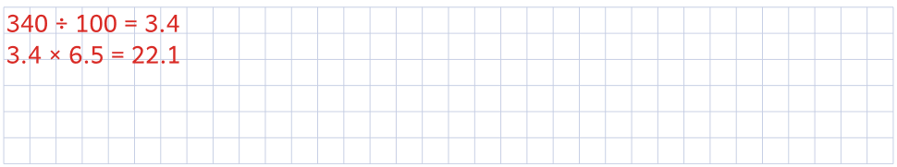
Solución: Gasta 22.1 l. ______________________________________________________________

Problemas con decimales, fracciones y porcentajes · Soluciones
4. Un maratón mide 42.195 km. Una corredora lleva 28.5 km. ¿Cuántos kilómetros le faltan?

Operaciones
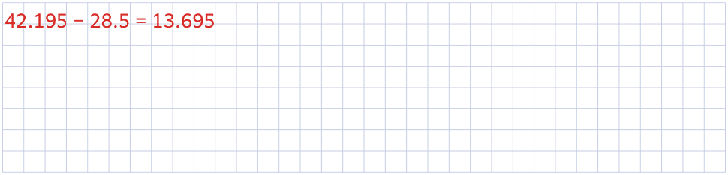
Solución: Le faltan 13.695 km. ______________________________________________________
5. Una playera cuesta $240 y tiene un descuento del 25 %. ¿Cuánto se paga por ella?

Operaciones
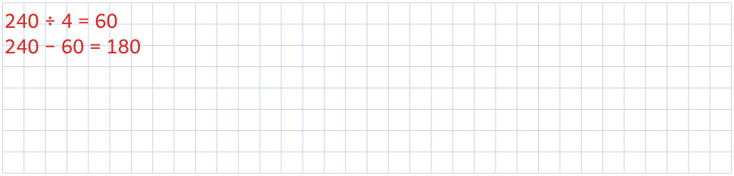
Solución: Se pagan $180. ___________________________________________________________
6. Tres amigos se reparten 7.5 kg de naranjas a partes iguales. ¿Cuántos kilos le tocan a cada uno?

Operaciones
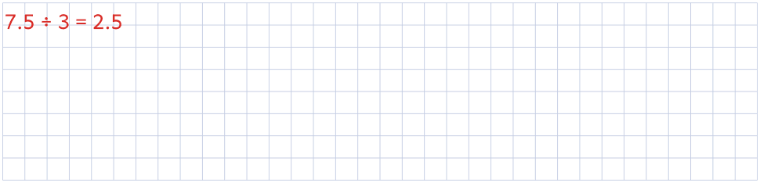
Solución: A cada uno le tocan 2.5 kg. ________________________________________________

Problemas de proporciones y porcentajes · Soluciones
1. Lee cada problema con atención. Anota los datos, haz la operación y escribe la solución con una frase.
1. En una escuela de 450 alumnos, el 40 % practica algún deporte. ¿Cuántos alumnos practican deporte?

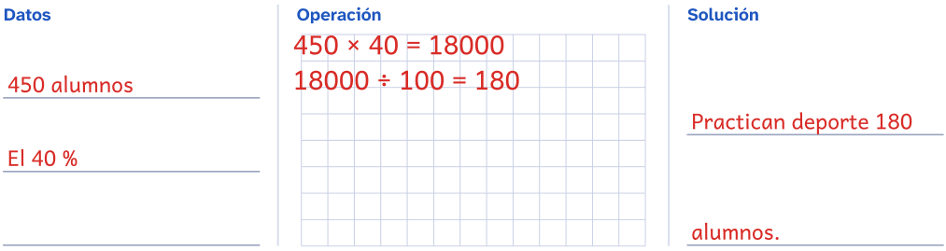
2. Para hacer 4 panes hacen falta 600 gramos de harina. ¿Cuántos gramos hacen falta para 10 panes iguales?

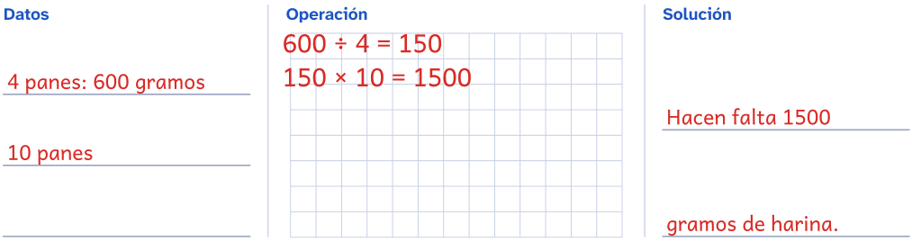
3. En un mapa, 1 centímetro representa 5 kilómetros. Dos pueblos están separados por 7.5 centímetros en el mapa. ¿Qué distancia hay entre ellos en la realidad?

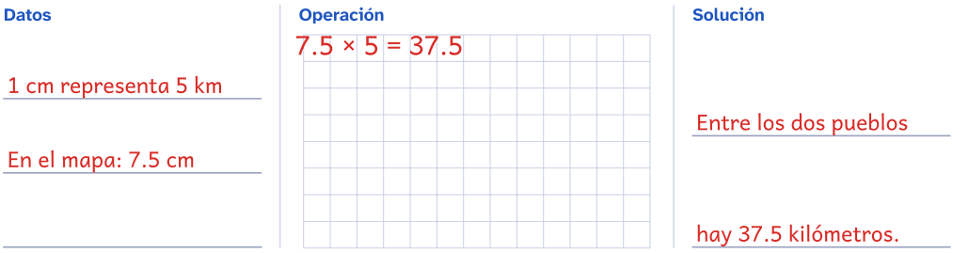

Problemas de proporciones y porcentajes · Soluciones
1. Lee cada problema con atención. Anota los datos, haz la operación y escribe la solución con una frase.
4. Un tren recorre 255 kilómetros en 3 horas, siempre a la misma velocidad. ¿Cuántos kilómetros recorre en 5 horas?

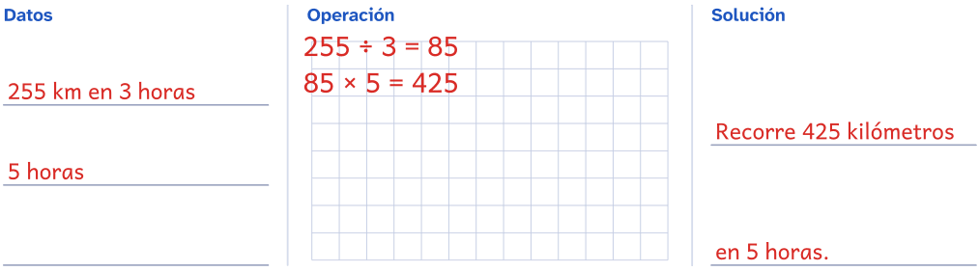
5. De los 30 alumnos de una clase, 18 van a la escuela caminando o en bicicleta. ¿Qué porcentaje de la clase es?

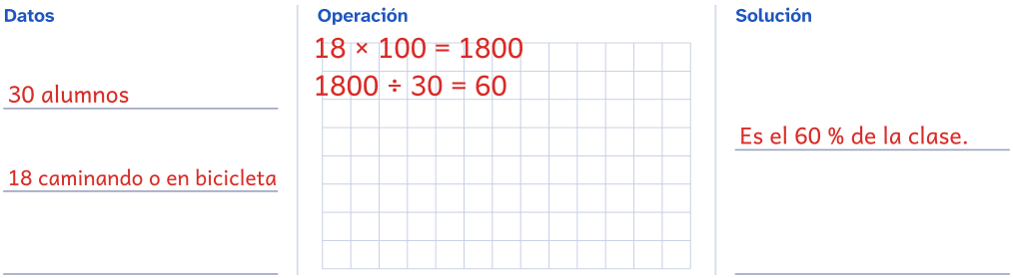
6. Una receta para 6 personas lleva 450 gramos de arroz. ¿Cuánto arroz hace falta para 4 personas?

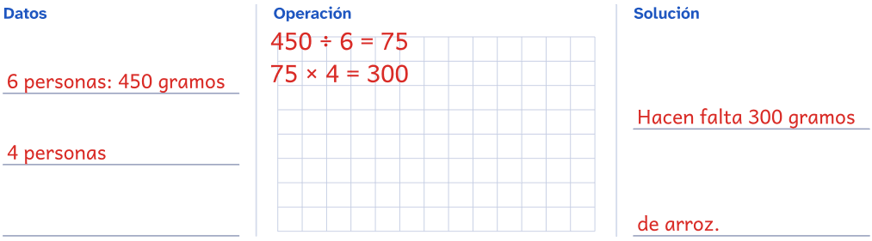

Problemas de áreas, volúmenes y medias · Soluciones
1. Lee cada problema con atención. Anota los datos, haz la operación y escribe la solución con una frase.
1. Un jardín rectangular mide 24 metros de largo y 15 metros de ancho. Se siembra césped en dos terceras partes. ¿Cuántos metros cuadrados de césped hay?

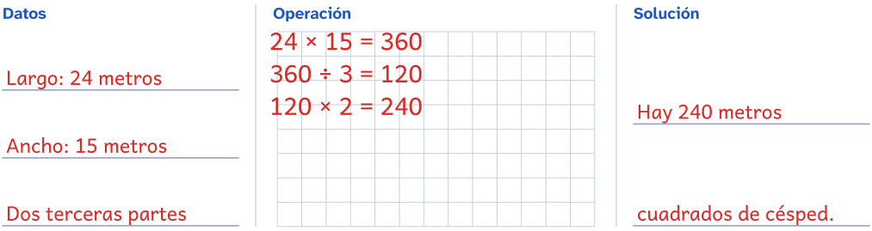
2. Una piscina mide 25 metros de largo, 10 metros de ancho y 2 metros de profundidad. ¿Cuántos metros cúbicos de agua caben?

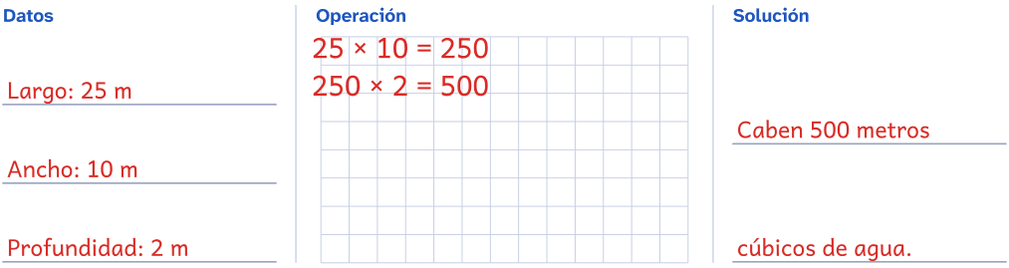
3. Las calificaciones de Leo en cuatro exámenes son 7, 8, 6 y 9. ¿Cuál es su calificación media?

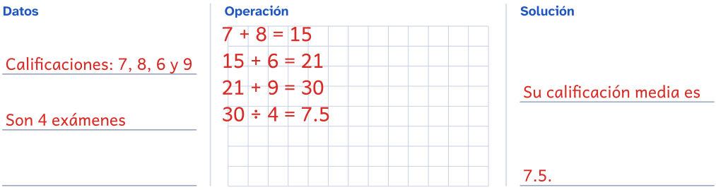

Problemas de áreas, volúmenes y medias · Soluciones
1. Lee cada problema con atención. Anota los datos, haz la operación y escribe la solución con una frase.
4. Un triángulo tiene 16 centímetros de base y 9 centímetros de altura. ¿Cuál es su área?

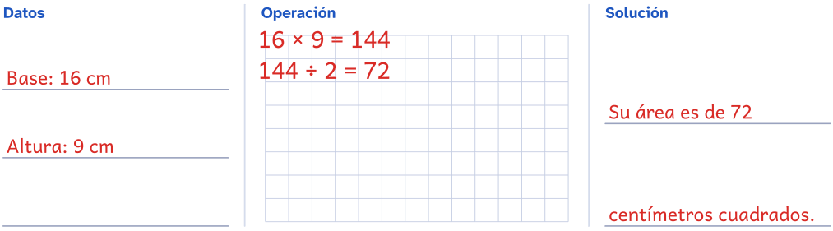
5. Una fuente lanza 45 litros de agua cada minuto. ¿Cuántos litros lanza en 2 horas y media?

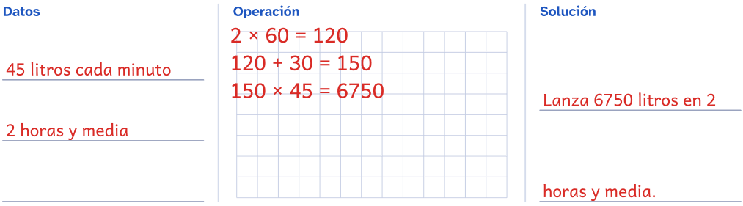
6. Un rollo de 50 metros de cable se corta en trozos de 1.25 metros. ¿Cuántos trozos salen?

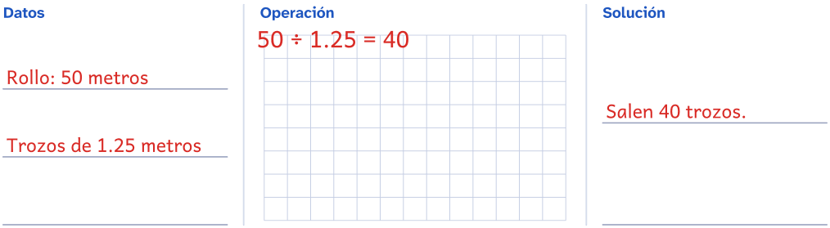

Problemas de compras: rebajas y ofertas · Soluciones
1. Lee cada problema con atención. Anota los datos, haz la operación y escribe la solución con una frase.
1. Una chamarra cuesta $900 y tiene un 20 % de descuento. ¿Cuánto cuesta ahora?

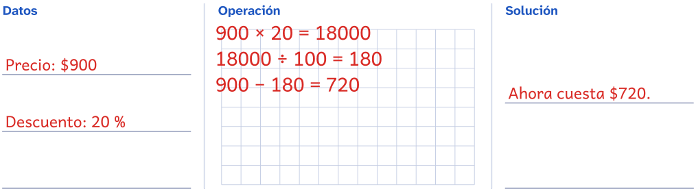
2. En una tienda, 3 playeras cuestan $270. En otra, 5 playeras iguales cuestan $400. ¿Cuánto cuesta cada playera en la tienda más barata?

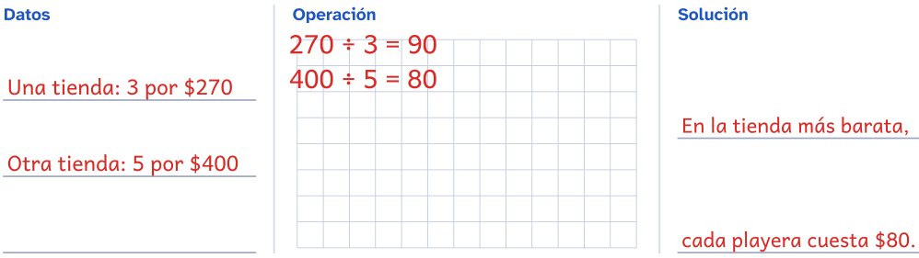
3. Una pantalla cuesta $7200. Se paga el 25 % al comprarla, que es la cuarta parte, y el resto en 6 pagos iguales. ¿Cuánto se da en cada pago?

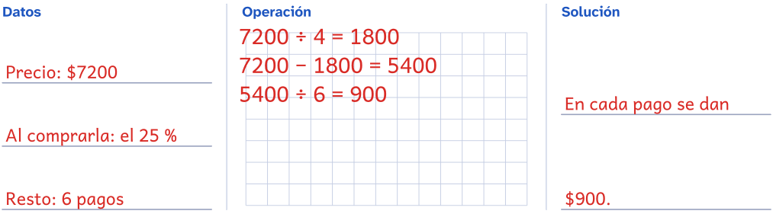

Problemas de compras: rebajas y ofertas · Soluciones
1. Lee cada problema con atención. Anota los datos, haz la operación y escribe la solución con una frase.
4. Un kilo de queso cuesta $168. Sofía compra 250 gramos, que son la cuarta parte de un kilo. ¿Cuánto paga?

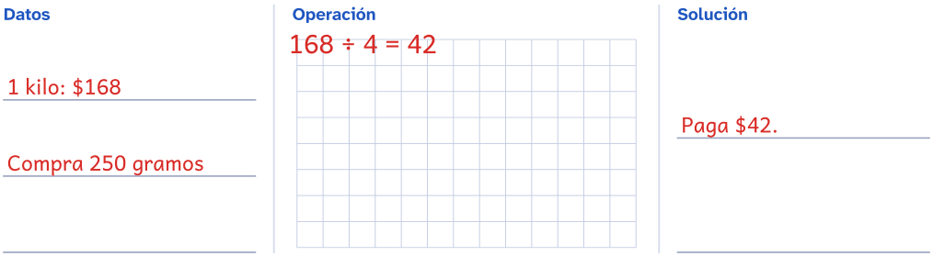
5. El año pasado, el boleto del museo costaba $80. Este año cuesta un 25 % más, es decir, la cuarta parte más. ¿Cuánto cuesta ahora?

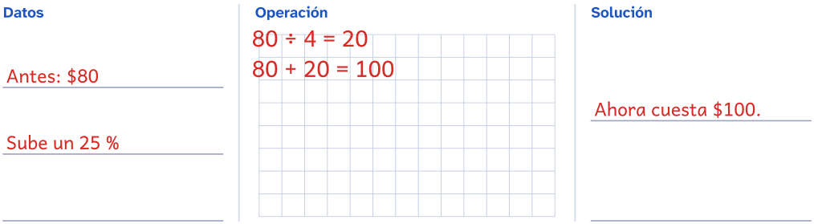
6. Con $150 se compran 6 kilos de manzanas. ¿Cuántos kilos se compran con $400?

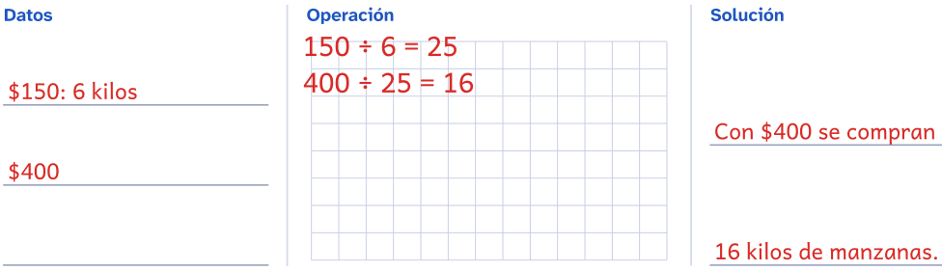

Para el docente
Cuadernillo de problemas de matemáticas de 6.º grado de primaria
Objetivo
42 problemas de matemáticas para 6.º de Primaria (6.º grado de primaria) con recuadro de trabajo y solucionario, en pesos
Cómo usarlo en clase
Enseña a reducir a la unidad: cuánto vale uno y, después, cuánto valen los que piden. Que expresen los porcentajes sencillos como fracciones (el 25 % es la cuarta parte; el 10 %, la décima) y elijan el camino más corto. Pide siempre una comprobación razonada: si una prenda se rebaja, el precio final no puede ser mayor que el inicial.
Uso de este documento
Puedes cambiar los textos, las preguntas y los renglones para adaptarlo a tu grupo. Los dibujos van como imagen: puedes moverlos, cambiarlos de tamaño o borrarlos.
Las letras van incrustadas en el archivo. Está preparado para verse como el PDF en Microsoft Word y en LibreOffice; si cambias textos, revisa los saltos de página antes de imprimir.
En Google Docs también se puede editar, pero usa otra letra y otro espacio entre líneas, y algún bloque puede pasar a la hoja siguiente. Para imprimir tal cual, usa el PDF.
Úsalo con tu alumnado y en tu centro. Conserva el pie con aulapedia.com y no lo publiques en otras webs: comparte el enlace.
https://aulapedia.com/cuadernillos/problemas-de-matematicas-6-primaria/

